17 ноября, на базе МБОУ « Усть - Калманская СОШ», прошёл семинар для учителей начальных классов .Учителя просмотрели два открытых урока: урок русского языка.- 4 класс. Тынянова Т.И.; урок литературного чтения .-3 класс. Шурыгина Е.М.
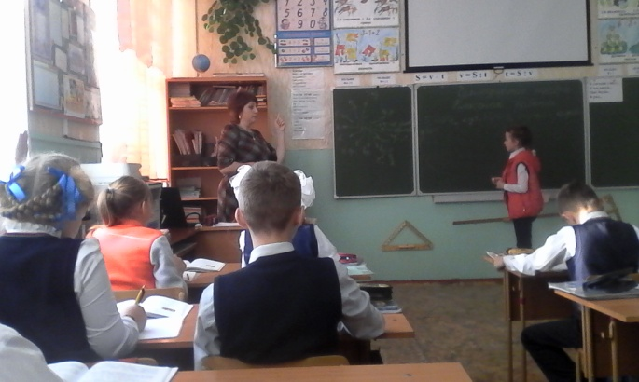
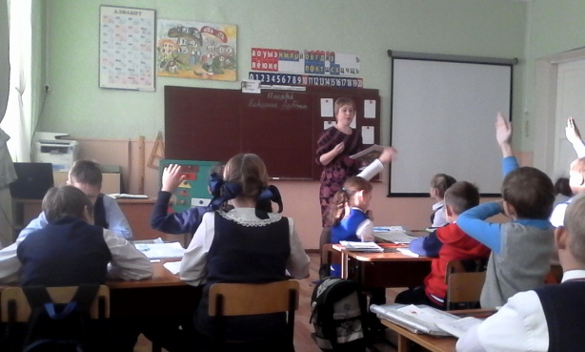
Посещенные уроки показали, что учителя владеют системно – деятельностной методикой построения урока. На уроках применяются различные формы и методы работы, активизирующие учащихся для восприятия изучаемого материала. Эффективно было использовано применение компьютера, проведено изучение нового материала на основе презентации составленной учителями. Прослеживается индивидуальная, групповая работа, отработанность учебных действий между учителем и обучающимися. На всех этапах проводился самоконтроль. Много было интересных методических находок. Следует отметить доброжелательность учителей, владение детским коллективом, взаимопонимание с учащимися.
Спасибо за уроки.

